Лабораторная работа 03
CTWP-3
ПИ-4

MVC: controller & view

ASPCMVC- ASP.NET CORE

Задание 1
- Разработайте ASPCMVC-приложение с именем ASPCMVC07 по следующему описанию.
- Запуск приложения

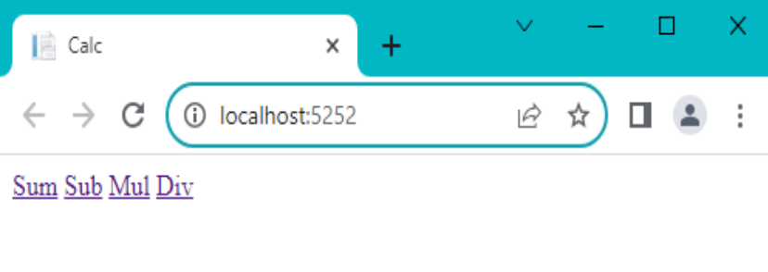

- Ссылка Sum (сложение float-чисел), ввод данных, кнопка +
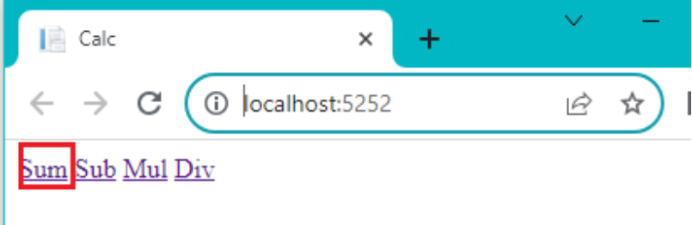

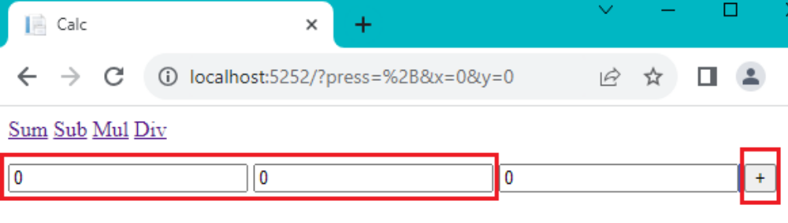

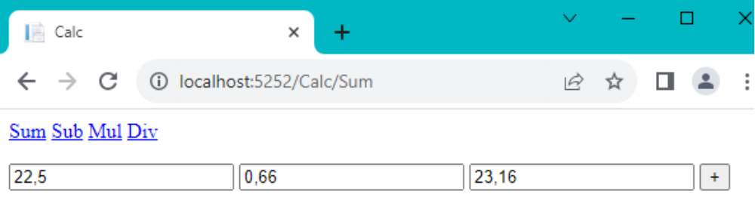

- Ошибочный ввод данных, кнопка +
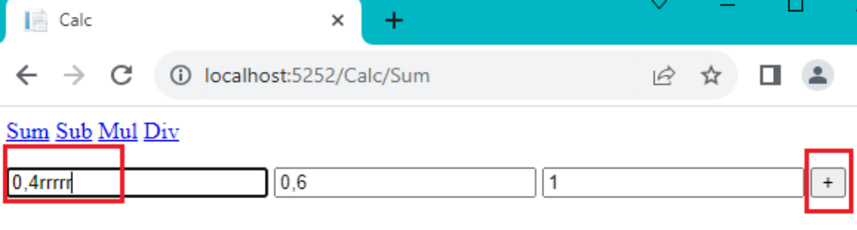

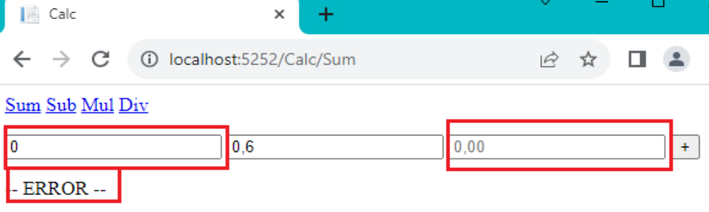

- Ссылка Sub (вычитание float-чисел)
Поведение аналогично 1-4
- Ссылка Mul (умножение float-чисел)
Поведение аналогично 1-4
- Ссылка Div (деление float-чисел)
Поведение аналогично 1-4
- Все методы контролера Calc (Index, Sum, Mul, Div) вызывают одно и то же представление Calc.cshtml.
- Использовать приведенное ниже представление (текст прилагается)

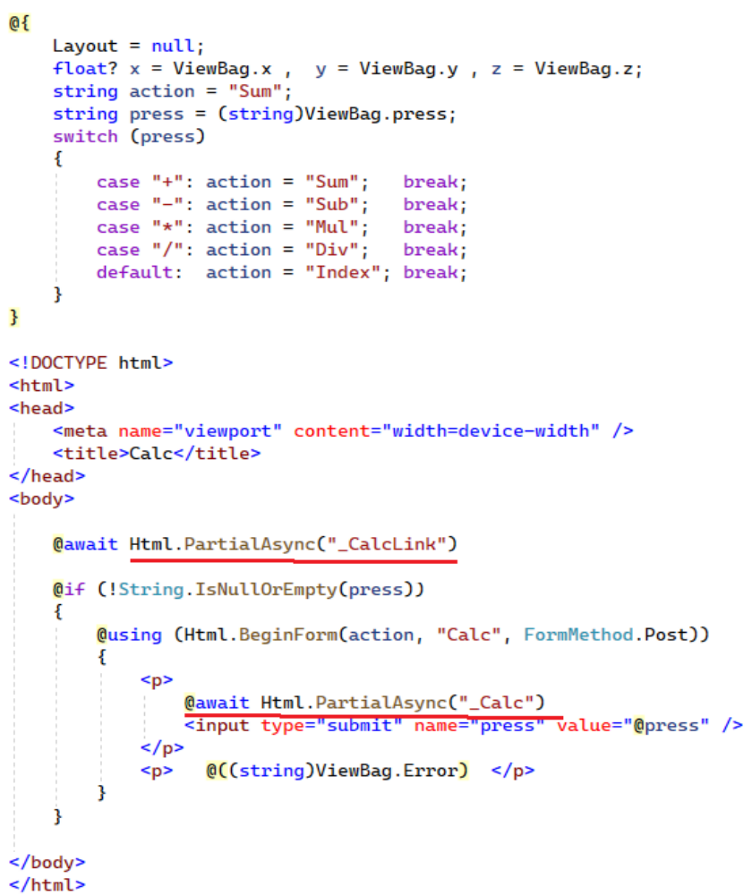

- Необходимо реализовать следующие компоненты приложения
Calc | Котроллер
Index (метод GET) | Метод контролера Calc
Sum (метод POST) | Метод контролера Calc
Sub (метод POST) | Метод контролера Calc
Mul (метод POST) | Метод контролера Calc
Div (метод POST) | Метод контролера Calc
_CalcLink | Частичное представление
_Calc | Частичное представление
- Продемонстрировать работу приложения

